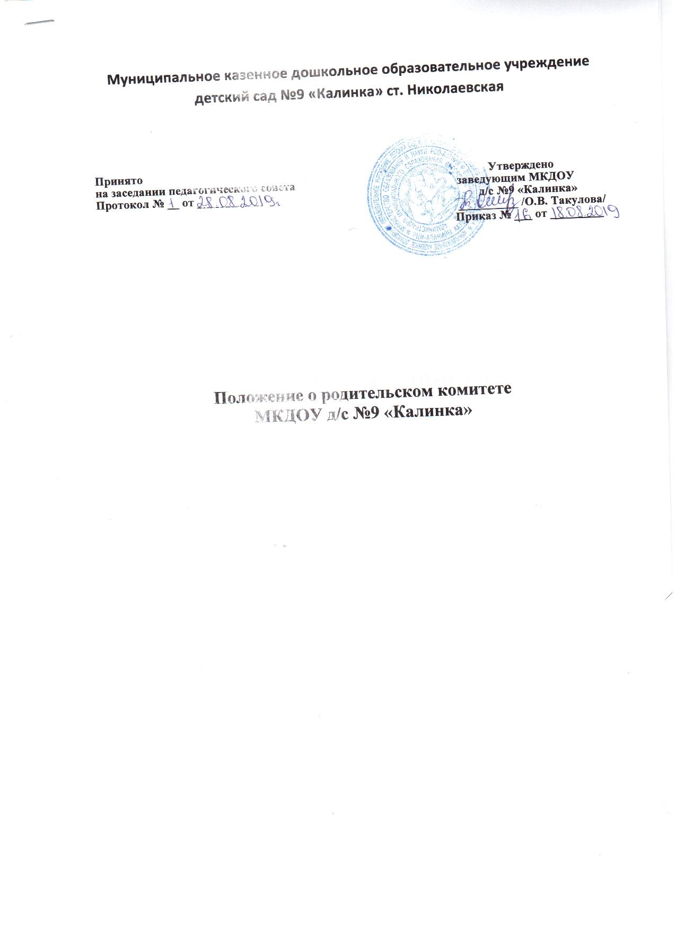

  - Общие положения

- Настоящее положение разработано для муниципального казенного дошкольного образовательного учреждения детский сад №9 «Калинка» ст. Николаевская, далее — Детский сад в соответствии с Законом Российской Федерации №273 «Об образовании», Семейным кодексом Российской Федерации, Типовым положением о дошкольном образовательном учреждении, Уставом Детского сада.
- Родительский комитет — постоянный коллегиальный орган самоуправления Детского сада, действующий в целях развития и совершенствования образовательного и воспитательного процесса, взаимодействия родительской общественности и Детского сада.
- Решения родительского комитета рассматриваются, при необходимости, на общем собрании коллектива Детского сада.
- Изменения и дополнения в настоящее положение вносятся родительским комитетом Детского сада и принимаются на его заседании.
- Срок данного положения не ограничен. Данное положение действует до принятия нового.

2. Основные задачи родительского комитета

  - Основными задачами родительского комитета являются:
- совместная работа с Детским садом по реализации государственной политики в области дошкольного образования;
- защита прав и интересов воспитанников Детского сада;
- защита прав и интересов родителей (законных представителей);
- рассмотрение и обсуждение основных направлений развития Детского сада;
- оказание посильной помощи в материально-техническом оснащении Детского сада.

3. Функции родительского комитета

- Родительский комитет Детского сада:
- обсуждает Устав и другие локальные акты Детского сада, касающиеся взаимодействия с родительской общественностью, решает вопрос о внесении в них необходимых изменений и дополнений;
- участвует в определении направления образовательной деятельности Детского сада;
- обсуждает вопросы содержания, форм и методов образовательного процесса, планирования педагогической деятельности Детского сада;
- рассматривает проблемы организации дополнительных образовательных, оздоровительных услуг воспитанникам, в том числе платных;
- заслушивает отчеты заведующего о создании условий для реализации общеобразовательных программ в Детского сада;
- участвует в подведении итогов деятельности Детского сада за учебный год по вопросам работы с родительской общественностью;
- принимает информацию, отчеты педагогических и медицинских работников о состоянии здоровья детей, ходе реализации образовательных и воспитательных программ, результат готовности детей к школьному обучению;
- заслушивает доклады, информацию представителей организаций и учреждений, взаимодействующих с Детским садом по вопросам образования и оздоровления воспитанников, в том числе о проверке состояния образовательного процесса, соблюдения санитарно-гигиенического режима Детского сада, об охране жизни и здоровья воспитанников;
- принимает участие в планировании и реализации работы по охране прав и интересов воспитанников и их родителей (законных представителей) во время педагогического процесса в Детском саду;
- вносит предложения по совершенствованию педагогического процесса в Детском саду;
- содействует организации совместных с родителями (законными представителями) мероприятий в Детском саду — родительских собраний, родительских клубов, Дней открытых дверей и др.;
- оказывает посильную помощь Детскому саду в укреплении материально-технической базы, благоустройству его помещений, детских площадок и территории силами родительской общественности;
- вместе с заведующим Детским садом принимает решение о поощрении, награждении благодарственными письмами наиболее активных представителей родительской общественности.

4. Права родительского комитета

- Родительский комитет имеет право:
- принимать участие в управлении Детским садом как орган самоуправления;
- требовать у заведующего Детским садом выполнения его решений.
- Каждый член родительского комитета при несогласии с решением последнего вправе высказать свое мотивированное мнение, которое должно быть занесено в протокол.

5. Организация управления Родительским комитетом

- В состав родительского комитета входят родители (законные представители) воспитанников от каждой группы.
- В необходимых случаях на заседание родительского комитета приглашаются заведующий, педагогические, медицинские и другие работники Детского сада, представители общественных организаций, учреждений, родители, представители учредителя. Необходимость их приглашения определяется председателем родительского комитета.
Приглашенные на заседание родительского комитета пользуются правом совещательного голоса.
- Родительский комитет выбирает из своего состава председателя и секретаря сроком на 1 учебный год.
- Председатель родительского комитета:
- организует деятельность родительского комитета;
- информирует членов родительского комитета о предстоящем заседании не менее чем за 14 дней до его проведения;
- организует подготовку и проведение заседаний родительского комитета;
- определяет повестку дня родительского комитета;
- контролирует выполнение решений родительского комитета;
- взаимодействует с председателями родительских комитетов групп;
- взаимодействует с заведующим Детским садом по вопросам самоуправления.
- Родительский комитет работает по плану, составляющему часть годового плана работы Детского сада.
- Заседания Родительского комитета созываются не реже I раза в квартал.
- Заседания Родительского комитета считаются правомочными, если на них присутствует 2/3 его членов.
- Решение родительского комитета принимается открытым голосованием и считается принятым, если за него проголосовало большинство голосов. При равном количестве голосов решающим является голос председателя родительского комитета.
- Организацию выполнения решений родительского комитета осуществляет его председатель совместно с заведующим Детским садом.
- Непосредственным выполнением решений занимаются ответственные лица, указанные в протоколе заседания родительского комитета. Результаты выполнения решений докладываются родительскому комитету на следующем заседании
- Родительский комитет организует взаимодействие с другими органами самоуправления Детского сада — общим собранием коллектива, педагогическим советом.

6. Ответственность Родительского комитета

- Родительский комитет несет ответственность:
- за выполнение, выполнение не в полном объеме или невыполнение закрепленных за ним задач и функций;
- соответствие принимаемых решений законодательству Российской Федерации и Республики Татарстан, нормативно – правовым актам.

7. Делопроизводство родительского комитета

- Заседания родительского комитета оформляются протоколом.
- В книге протоколов фиксируются:
- дата проведения заседания;
- количество присутствующих (отсутствующих) членов родительского комитета;
- приглашенные (ФИО, должность);
- повестка дня;
- ход обсуждения вопросов, выносимых на родительский комитет;
- предложения, рекомендации и замечания членов родительского комитета и приглашенных лиц;
- решение родительского комитета.
- Протоколы подписываются председателем и секретарем родительского комитета.
- Нумерация протоколов ведется от начала учебного года.

